Министерство образования и науки Украины   
 НТУ “Днепровская политехника"

Факультет информационных технологий  
Кафедра системного анализа и управления  
Дискретна математика

**Лабораторная работа №3**

Выполнил студент группы: 123-17-1  
Соболевский Иван

Днепр

2018 г.

**Краткие теоретические сведения**

Обозначим :

t p - ранний срок наступления события ;

t n  ­- поздний срок наступления события ;

t i j­ - время операций ;

i - номер предшествующего события ;

j - номер последующего события ;

R п  - полный резерв времени операции ( i , j ) ;

R - резерв времени события ;

t p o  - ранний срок окончания операции ( i , j ) ;

t п о - поздний срок окончания операции ( i , j ) ;

Основные временные параметры сетевого графика с детерминированным временем выполнения операций рассчитываются по следующим формулам:

1) ранний срок наступления события j

⎛ t i p + t i j , если к событию j подходит одна

t j p = ⎨ операция

⎝ max {t i p  + t i j}, если к событию j подходит

{i} несколько операций

2) поздний срок наступления события j

⎛ t j п - t i j  если от события j отходит одна

t i п = ⎨ операция ;

⎝ min {t j п - t i j}, если от события j отходит

{j} несколько операций

3) резерв времени события

R= t n - t p ;

4) ранний срок окончания операции ( i , j )

t p о = t p + t i j , при t p o = 0

5) поздний срок окончания операции ( i , j )

t n о = t n

6) полный резерв времени операции ( i , j )

R n = Tn − Tp − t i j ;

где R n - максимальное время на которое можно отсрочить или увеличить продолжительность работы ( i , j ), не изменяя директивного или раннего срока наступления завершающего события Rп принимают минимальные значения для операций, лежащих на критическом пути, эти минимальные значения равны нулю, если директивный срок наступления завершающего события не задан или превышает начало выполнения операций на время, равное продолжительности критического пути.

Критический путь сетевого графика Lкр - это последовательность операций, продолжительность которых составляет максимальное время выполнения всего комплекса операций. Продолжительность критического пути называют критическим временем Tkp, Критический путь Lkp определяется как последовательностью операций с наименьшим полным резервом.

Расчет t p o и t p ведется от начала сетевого графика к концу, а расчет t n и t n о  - от конца к началу. При этом для конечного события t p = t n .

При расчете временных параметров сетевых графиков с детерминированным временем выполнения операций не учитываются случайные изменения продолжительности операций, которые могут оказывать существенное ялияния на срок завершения всего комплекса операций.





 

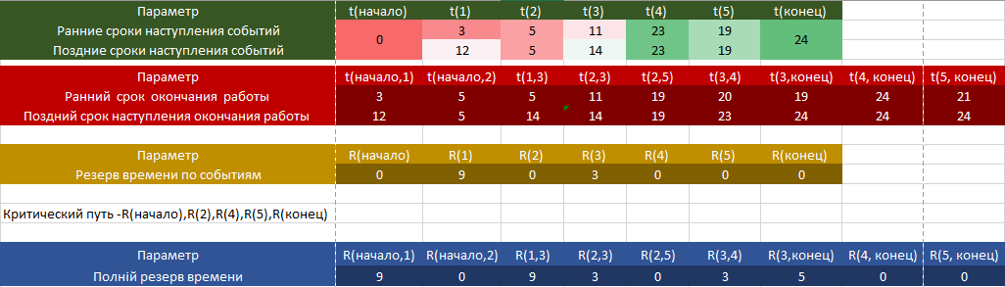

Критический путь: R(начало),R(2),R(4),R(5),R(конец)

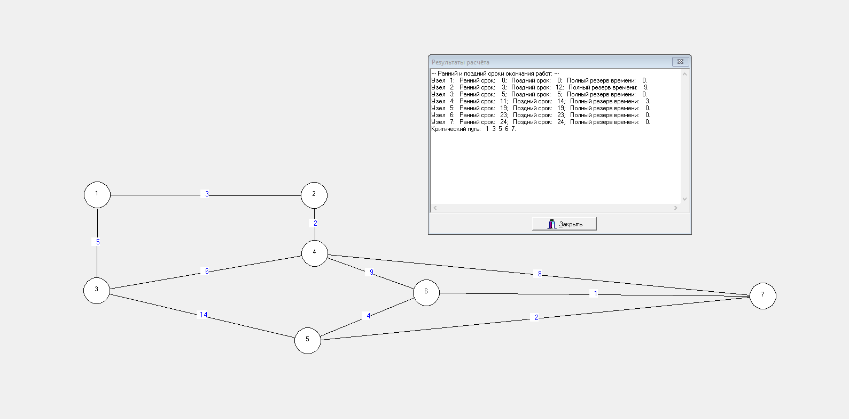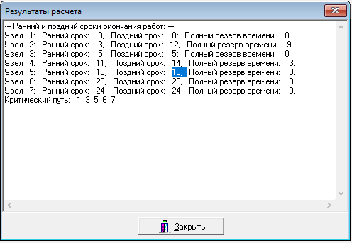

Вывод:

Используя сетевой трафик, мы можем рассчитать, как сроки выполнения проектов, эффективность динамически маршрутизируемой сети, даже время, потраченное пакетом, чтобы пройти firewall. Область применения действительно широка и с помощью программ для расчёта таких задач, мы можем вычислять критические маршруты и добиваться наибольшей продуктивности.